文澜中学08级科学竞赛试卷四（20091117）
班级_______ 姓名____________
1、一个鸡蛋的质量、课本中一张纸的厚度、一块橡皮从桌面落到地面所用的时间，下列估算较接近的是 （ ）
A. 60g 0.8mm 0.5s B. 10 g 80μm 5 s
C. 60g 80μm 0.5 s D. 10g 0.8mm 5 s
2、王勇同学在宾馆饭店看到一种自动门，当有人靠近时，门会实现自动开闭。王勇同学对此产生了浓厚的兴趣，他很想知道自动门是如何实现自动控制的。为此他反复做了几次试验：当他轻轻地靠近自动门时，门自动打开；当把一个足球滚向自动门时，门自动打开；当把一面底部装有滚珠的无色透明大玻璃板，直立着滑向自动门时，门不打开。王勇同学根据探究试验的结果，对自动门的自控原理提出了以下几种猜想，你认为其中最合理的猜想是 （ ）
A．自动门“听”到来者的声音时，通过声控装置实现自动开闭

B启动门探测到靠近的物体发射出的红外线，通过光控装置实现自动开闭
C自动门本身能发射出一种红外线信号，此种信号被靠近的物体反射时，就会实现自动开闭

D．靠近门的物体通过空气能产生一种压力传给自动门，实现自动开闭
3、如果我们急于喝一杯奶茶，以下哪种冷却方法好: （ ）
A.先把热茶冷5分钟，加一匙冷牛奶;
B.先把热茶冷2.5分钟，加一匙冷牛奶，再冷2.5分钟;
C.先将一匙冷牛奶加进热茶中，然后冷却5分钟.
4、一个铁圆环，在外圆上有一个缺口，加热后: （ ）
A.圆环外径胀大，缺口变小; B.圆环外径胀大，缺口变大; C.圆环外径胀大，缺口不变.
5. 有甲、乙、丙三杯液体。现将同一实心球先后分别放入三杯液体中。观察到的现象为：球在甲杯中沉入杯底，球受到的浮力只有球重的一半；球在乙杯中悬浮在液体中；球在丙杯中浮在液面上，且有一半露出液面。那么甲、乙、丙三种液体密度之比是 （ ）
A. 4 : 2 : 1 B. 1 : 1 : 1 C. 1 : 2 : 4 D. 无法计算
6．如图所示,凸透镜竖直放置，凸透镜焦距f，现有一点光源S在凸透镜左侧以凸透镜两倍焦距处为圆心，在经过主光轴的竖直平面内做顺时针圆周运动，直径为D，且f<D<2f，则在下列关于点光源所成的像的运动轨迹的各图中，正确的是 （ ）
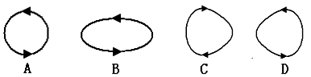
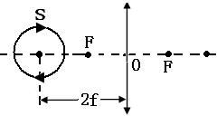

7、把一圆柱形钢笔套放在嘴边，用力往里吸气，可使笔套挂在嘴边。若已知笔套质量为20克，笔套内横截面积为0.98厘米²，笔套外横截面积为1厘米²，大气压为标准大气压，则笔套内气压至少减少几帕？ ( )
A．1.96×10³帕 B．2×10³帕 C．0.96×10³帕 D．9.8×10⁴帕
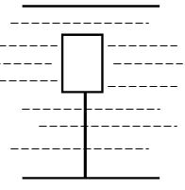
8.如图所示的木块浸没在水中，细线对木块的拉力是1牛，剪断细线，待木块静止后，将木块露出水面的部分切去，再在剩余的木块上加0.5牛向下的压力时，木块有20厘米³的体积露出水面，则木块的密度约为 （ ）
A.600千克/米³ B. 700千克/米³
C. 800千克/米³ D.900千克/米³
9、某超市一自动扶梯有30级台阶，某股可沿开动(向上)的自动扶梯走上楼时，数的走了10级。假设顾客和自动扶梯都是匀速运动，则顾客相对地面的速度与自动扶梯相对地的速度之比为多少？

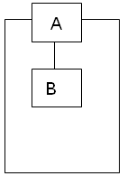
10、在盛有某液体的圆柱形容器内放有一木块A，在木块的下方用轻质细线悬挂一体积与之相同的金属块B，金属块B浸没在液体内，而木块漂浮在液面上，液面正好与容器口相齐．某瞬间细线突然断开，待稳定后液面下降了h1；然后取出金属块B，液面又下降了h2；最后取出木块A，液面又下降了h3．由此可判断A与B的密度比为（ ）
A. h3:(h1+h2) B. h1:(h2+h3)
C. (h2-h1):h3 D. (h2-h3):h1
11、为了保护环境，治理水土流失，学校的环保小组设计并进行了河水含沙量的研究。
第一阶段是理论分析：分别以ρ_{水}、ρ_{沙}、ρ_{泥水}表示水、泥沙、泥沙水的密度，以x表示每立方米泥沙水中所含泥沙的质量(称做含沙量)，导出了ρ_{泥水}与ρ_{水}、ρ_{沙}、x的关系式；然后作出了泥沙水的密度ρ_{泥水}随含沙量x变化的图象。
第二阶段是实验验证：在一个量筒里放入一定量干燥的黄土，再倒入一定量的清水，计算出含沙量x，并测出泥沙水的密度ρ_{泥水}；接着再多次加入清水配制成不同密度的泥沙水，进行同样的计算和测量，由此得出ρ_{泥水}与x的多组数据；然后根据这些数据作出了表示泥沙水的密度与含沙量关系的ρ_{泥水}－x图象。他们惊喜地发现，实验结果与理论分析是一致的。
第三阶段是实际测量：在一次山洪冲刷地面时，他们采集了40 L的水样，称出其总质量为40.56kg。此前已经测出干燥的泥沙的密度ρ_{沙}：2.4×10³kg／m³，于是求出了洪水中的平均含沙量。
(1)请你参与环保小组第一阶段的工作，导出ρ_{泥水}与ρ_{水}、ρ_{沙}、x的关系式。然后根据关系式作出泥沙水的密度ρ泥水随含沙量x变化图象的草图。
(2)请你参与环保小组第三阶段的计算工作，求出洪水中的平均含沙量.

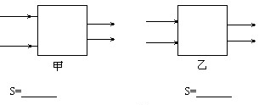
12、实验中有时需要将一束粗平行光变成细平行光，这可以利用两块透镜的组合来解决。请在图4的两个方框中各画出一种组合方式（要在图中画清光束粗细的变化），分别写出两块透镜间的距离s跟两块透镜到各自焦点的距离f₁、f₂的关系。

13、老花镜的“度数”等于它的焦距的倒数乘100。请设计一个测老花镜度数的最简单的方法。要求写出所用器材、操作步骤和计算公式。

14、如图所示，杯中盛有密度为ρ的均匀混合液体，杯的形状是上大下小。经过一段时间后，混合液体变成密度分别为ρ₁和ρ₂（ρ₁<ρ₂）的两层均匀液体，如图所示，且液体的总体积不变。问液体对杯底的压强将如何变化？并证明你得出的结论。
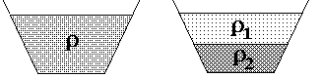

15.科学考察队员在北极考察时，为了探索冰层下海水的成分，分们在厚薄均匀的冰层打一个深达200米的冰洞，则为了取海水水样，系在取水筒上绳子的长度至少为（已知海水的密度为1030千克/米³，冰的密度为900千克/米³） （ ）
A.200m B．26m C．174m D．175m
16、如图所示，圆柱形容器中盛有水。现将一质量为0.8千克的正方体物块放入容器中，液面上升了1厘米。此时正方体物块有一半露出水面。已知容器的横截面积与正方体横截面积之比为5∶1，g取10牛/千克，容器壁厚不计。求：（1）物块对容器底的压强。
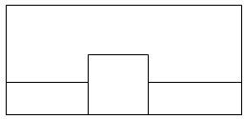
（2）若再缓缓向容器中注入水，至少需要加多少水，才能使物块对容器底的压强为零

17、如图所示，在X轴的原点放一点光源S，距点光源为 a处放一不透光的边长为a的正方体物块。若在X轴的上方距X轴为2a 处放一平行于X轴且面向物块的长平面镜，则在正方体右方X轴上被点光源S发出经长平面镜反射而照亮的长度是多少？当点光源沿X轴向右移动的距离为多少时，正方体右侧X轴上被光照亮部分将消失。

a

S

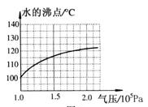

18、小明家的高压锅锅体直径为24cm，排气孔内径为4mm。小明不慎丢失了锅的限压阀，当他到商店购买时售货员告诉他，生产这个锅的厂家提供的限压阀有两种，孔径相同，质量分别为100g和60g。
（1）请你根据说明书给出的数据，通过计算说明，小明应该买哪一种限压阀。(说明书标有：当大气压为10⁵Pa时，该锅最高温度为120℃。已知：水的沸点与压强的关系如图1所示，取g =10N/kg)
（2）请你说明如果买另一种限压阀，使用时会出现什么问题。

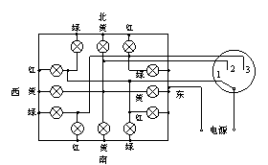
19、按照我国交通管理的规定“红灯停、绿灯行、黄灯预备”，有人在科技活动中设计了一个实验电路，用以模拟十字路口的红绿灯，如图所示。当单刀多掷开关接通位置“1”时，东西方向的 灯发光。当单刀多掷开关接通位置“3”时，允许 方向的车辆通行。
20、小明同学坐竖直升降的电梯从一楼到六楼时，感觉刚上升时有一种向下沉的感觉，快到六楼时却有一种向上抛的感觉；而从六楼到一楼时，刚开始向下时也有一种向上抛的感觉，快到一楼时又有一种向下沉的感觉。小明对此产生了兴趣，觉得这种感觉应该与人对电梯地板的压力有关。于是他找来了一只弹簧测力计和一块铁块来做实验。他把弹簧测力计固定在电梯的天花板上，再把铁块挂在弹簧测力计上，如图所示。当电梯静止时，弹簧测力计的示数为10牛，然后他开始研究电梯整个上升过程中弹簧测力计的示数变化，每隔1秒记录一次数据，如表一所示，并画出了弹簧测力计示数F随时间t变化的图线（如甲图）。从甲图中小明领悟到了向下沉的感觉是人对地板的压力在增大，向上抛的感觉是人对地板的压力在减小。接着他又开始研究电梯整个下降过程中弹簧测力计的示数变化，记录数据如表二所示。
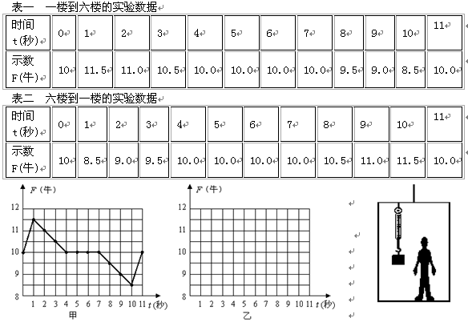
请分析回答下列问题：（1）根据表二数据，请在乙图中画出电梯在整个下降过程中弹簧秤示数F随时间t变化的图线。
（2）该铁块的质量是 千克(g取10牛/千克)。当电梯刚上升或下降时，弹簧测力计示数发生变化的原因是铁块具有 性。
（3）小明同学认为弹簧测力计示数变大时电梯在上升，变小时电梯在下降，你认为他的观点对吗？ 。
（4）仅从弹簧测力计示数的变化如何来判断电梯在整个运动过程中是在上升还是在下降？ 。

